Notebook Functional Design Specification

Описание
Приложение "NoteBook" является электронным аналогом бумажной записной книжки. Приложение позволяет пользователю управлять своими записями (используя Multiple Dialog Interface): создавать, редактировать, сохранять на диск, загружать с диска, удалять.

Описание интерфейса приложения
При запуске программа представляет собой окно с пустым workspace, а так же два drop-down элемента меню (выпадающий список): «Запись» и «Справка».
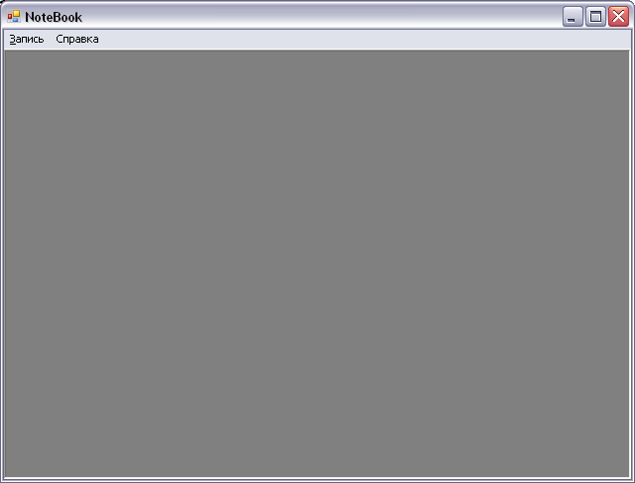
Рис.1. Стартовое окно

Элемент меню «Запись» состоит из следующих пунктов:
- новая;
- открыть;
- сохранить;
- сохранить как;
- выход.
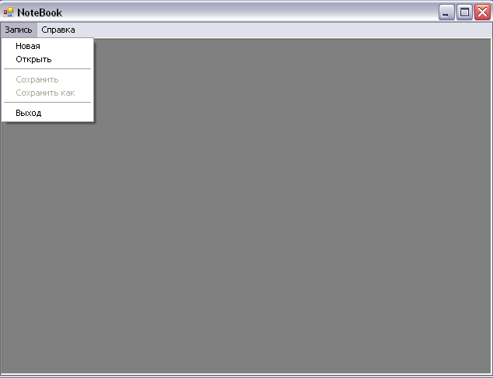
Рис.2. Элемент меню «Запись»

Элемент меню «Справка» содержит один пункт «О программе».
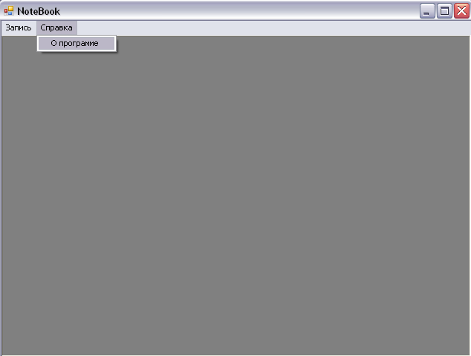
Рис.3. Элемент меню «Справка»

Дочерние окна являются представлением записей в записной книжке.
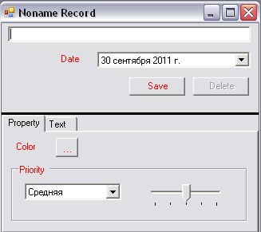
Рис.4. Элементы управления дочерним окном

Создание записи
Создание записи осуществляется посредством комбинации Запись > Создать > Новая, после чего на workspace появляется «Noname Record» форма с параметрами для новой записи.
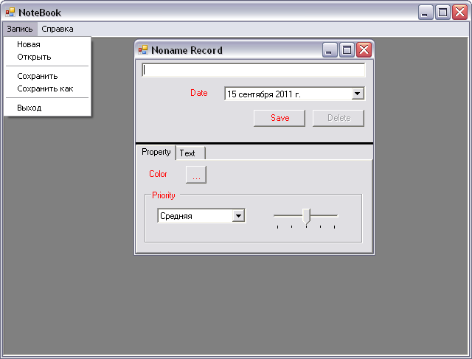
Рис.5. Новая запись

На этой форме должны быть следующие элементы (рис. 5):
- Заголовок записи – однострочное текстовое поле.
- Date (элемент управления «Календарь»).
Атрибут задается с помощью клавиатурного ввода либо с помощью формы календаря, где красным обводится текущая дата:
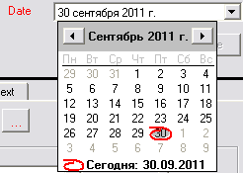
Рис.6. Календарь «Date» атрибута

- Кнопки [Save] и [Delete].
- Элемент управления «Splitter» (п.9.1).
- Закладка <Property> содержащая:
  - Кнопку […] для выбора цвета записи (цвет фона карточки).
Выбор цвета карточки осуществляется по нажатию кнопки […] справа от параметра «Color» с использованием стандартного диалога Windows. Этим цветом обрисовывается фон записи.
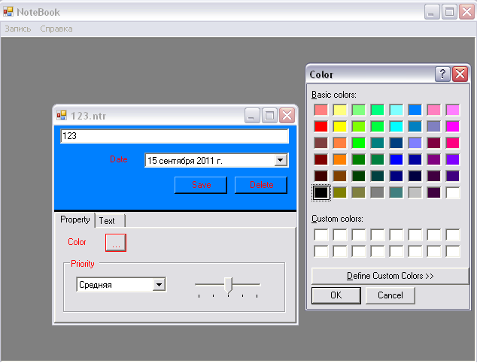
Рис.7. Изменение фона записи

  - Набор элементов для задания «Priority» записи.
Атрибут «Priority» задается посредством выбора соответствующего значения в drop-down списке либо с помощью элемента управления «ползунок» и автоматически дублируется на обоих контролах при изменении значения на одном из них. Атрибут может принимать следующие значения (значения выпадающего списка и соответствующие им значения «ползунка»):
- Наивысшая 100
- Высокая 75
- Нормальная 50
- Низкая 25
- Нулевая 0

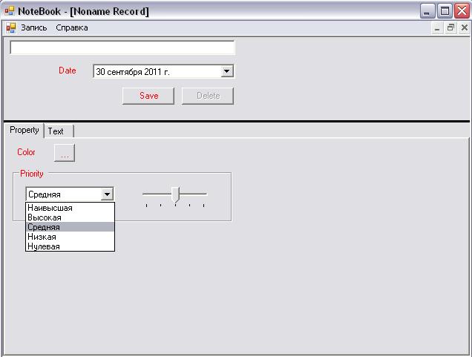
Рис.8. Набор элементов для задания важности записи

- Закладка <text> содержащая:
  - Текстовое поле для ввода/отображения текста записи.
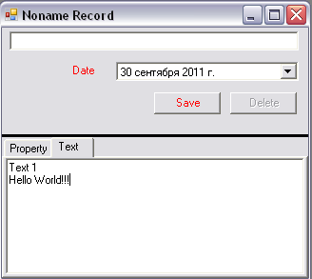
Рис.9. Поле для ввода текста

Сохранение записи
Новосозданную запись можно сохранить с помощью кнопки [Save], с помощью комбинаций Запись > Сохранить либо Запись > Сохранить как.
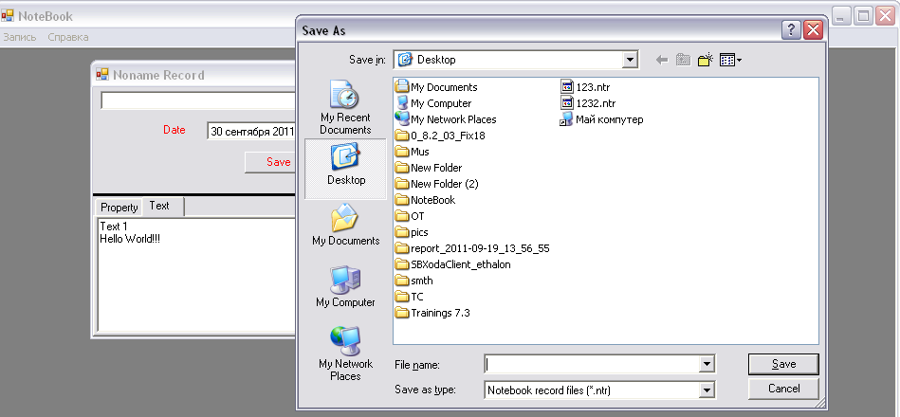
Рис.10. Сохранение записи

Записи сохраняются в файлы с расширением *.txt и открываются из файлов. Одна запись – один файл.

Просмотр записи
Сохраненные записи открываются посредством комбинации Запись > Открыть.

Каждая отдельная запись отображается с использованием показанных на рис. 4 элементов управления.
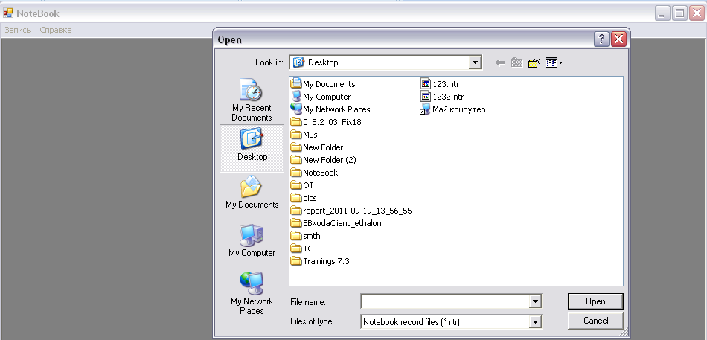
Рис.11. Открытие записи

Удаление записи
Удаление записи происходит по нажатию кнопки [Delete] и сопровождается Message Box’ом о подтверждении операции.
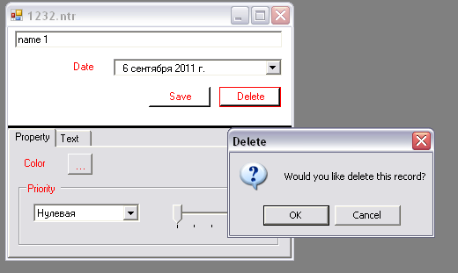
Рис.12. Удаление записи

Выход из программы
Выход осуществляется посредством контекстного меню Запись > Выход либо стандартными способом по нажатию кнопки [X].
Выход сопровождается Message Box’ом о подтверждении операции (рис.13):

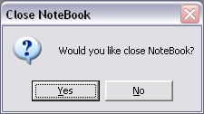
Рис.13. Окно подтверждения выхода из программы

По нажатию кнопки [Yes] происходит выход из программы, по нажатию кнопки [No] – возврат предыдущему состоянию программы.

Дополнительная функциональность
  - Контрол «Splitter»
Программа предоставляет возможность изменения размеров панели, содержащей общую информацию о записи (заголовок записи, дату записи, кнопки [Save] и [Delete]), и страницу свойств (закладки <Property> и <Text> с их содержимым) с использованием splitter’а (рис. 14).
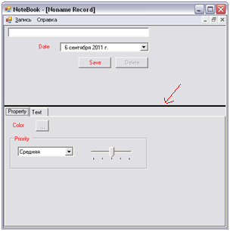
Рис.14. Элемент управления размерами панели – splitter

Изменение положения splitter’а выполняется посредством «drag&drop» операции (перетягивание). Программа сохраняет положение splitter’а между запусками.

  - Меню «Справка»
Программа предоставляет информацию с описанием программы, которая доступна по пути Справка > О программе.

